**轨道机器人挑战赛 赛项细则**

**一、参赛范围**

1. 参赛组别：小学组、初中组、高中组
2. 参赛人数：2人/组

**二、轨道机器人的规定**

1.轨道机器人必须为轮型，其尺寸及重量必须适合行走于本项比赛的轨道模块上。

2.轨道机器人必须以电池作为电源，电池电压不超过3.8V，不得由外部供应电源。机器人大小不超过10cm（长）* 10cm （宽）。

3.轨道机器人必须自主式移动，不得以红外线、无线电等方式遥控其动作。

也不得以人为因素控制轨道机器人前进的速度(例:利用手势搭配距离传感器...等)

**三、比赛场地**

比赛场地包含格线场地图及轨道模块两部分。

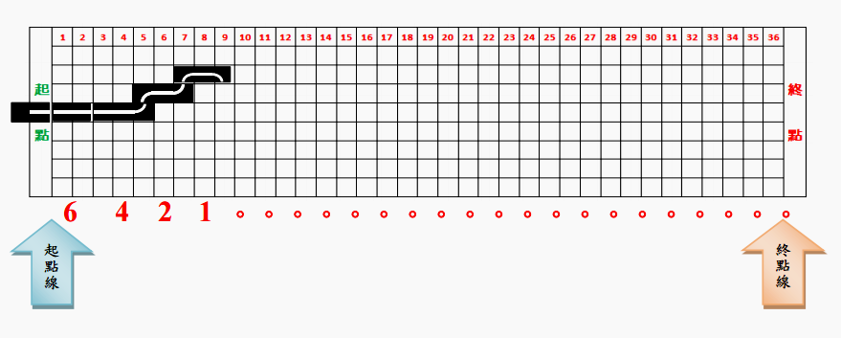1.格线场地图：场地图材质为喷绘布，贴在木板上 (或贴在比赛现场的地板上 )； 格线场地图长36 格、寛9 格，共324 格，另有起点区、终点区。详见图1。

图1

2.轨道模块为宽约 14.5厘米的木质高架结构，轨道模块的顶面离地面的高度约 6厘米， 轨道模块上的轨迹线宽度约2厘米。

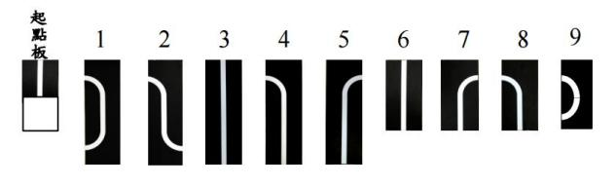3.轨道模块依长短分为长轨道区块(约 43.5 厘米)(编号 1-5)及短轨道区块(约 29 厘米)(编号6-9) 两种长度，如图2所示。

图 2轨道模块图

4.轨道模块的顶面是黑底白线的轨迹线案图组成。

5.参赛队伍须自行准备此10块轨道模块，以便在赛场开放场地模拟练习时使用。正式比赛时，参赛队伍系使用大赛组委会所提供的轨道模块。

6.场地开放模拟练习及正式比赛只使用到起点板及其余9块中的4块轨道模块。

**四、补给站**

场地开放练习模拟时，各组别的格线场地图上会标示不同的补给站。兹以下列各图分别举例说明。

1.小学组及初中组：于第12、24行设补给站。

2.高中组：于第 9、18、27 行设补给站。

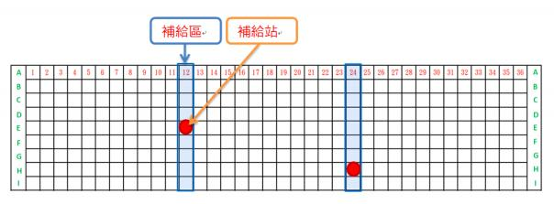▲小学组及初中组(以挑选12E、24H为例，实际位置以练习时公布为准)

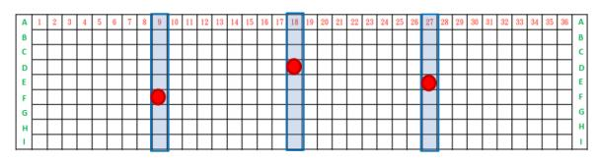▲高中组(以挑选 9F、18D、27E为例，实际位置以练习时公布为准)

**五、赛前练习及检录**

1.开放场地练习时，大赛组委会将公布比赛时所使用的 4 种轨道区块及各组别的补给站的位置。

2.练习时只提供格线场地图，不提供轨道模块。轨道模块须由参赛队伍自行准备。

3.检录：参赛选手须缴交至少画上连接起点板的第一个「轨道回合」的路线规划图、评分表及已写入比赛程序且合乎规格的轨道机器人交给裁判确认合格后， 置于检录区。参赛队伍完成检录后，不得再要求变更所缴交的所有项目。

**六、比赛规则**

1.出赛次序：参加队伍依报名先后决定出赛次序。

2.操控手人数：每队限一台轨道机器人及最多2名操控手上场比赛。

3.比赛开始前，所有参赛的轨道机器人均须放置于检录区，轮到上场比赛的队伍， 操控手须在裁判示意下拿取自己的轨道机器人上场比赛。

4.准备状态：比赛开始前，操控手须将起点板放置于起点区中，轨道机器人放置于起点板的轨道上，并在一分钟内，依路线规划图所设计的第一个「轨道回合」 排定次序，将4块轨道模块布建于格线区内，并放置于起点板轨道模块的前端。

5.比赛任务：当裁判发出哨音后，操控手即可启动轨道机器人依循着轨道模块上的白色轨迹线前进。操控手不断的依照下述的「轨道模块布建原则」(如比赛规则第6条所述)布建轨道模块供轨道机器人行走，直到轨道机器人走到终点区。 轨道机器人在执行比赛任务时，如发生「失误」(如比赛规则第7条所述) ，可重新开始再执行一次比赛任务；如未发生「失误」，则只能执行一次比赛任务。

6.参赛队伍在比赛时可参考检录时所附上的路径规划图进行比赛。请参赛队伍向裁判提出使用，如未使用视为放弃自身权益，不得再提出异议。

7 . 轨道模块布建原则：

7- 1 参赛队伍在规划轨道模块所组成的路径时，须以大赛组委会所公布的4片轨道模块各用一次组合成一「轨道回合 」，轨道机器人由起点到终点的路径，是由数次「轨道回合」组合而成。各轨道回合必须将大赛组委会所公布的4片轨道模块全部使用，但除了准备状态的第一个轨道回合外，并不限制各轨道回合内的轨道模块的排列次序。

7-2 起点板放置于起点区中，仅限于比赛计时前放置轨道机器人用，不可使用于格线区内。

7-3 比赛计时期间内，操控手同一时间只能拿起一片轨道机器人已通过的轨道模块，并紧接于已布建的轨道模块的前端。轨道模块一经放置，除非机器人再次通过该轨道模块，且符合轨道区块布建原则，否则不得再改变其排列的位置与方向。 8.失误：参赛队伍在执行比赛任务时，发生下列任一种情况，称为「失误」。

8-1 出界：轨道模块的布建超出场地格线图范围。

8-2 出轨：轨道机器人不依循轨道模块上的轨迹线行走 ( 轨迹线不在轨道机器人的两动力轮之间 )。

8-3 落轨：轨道机器人从轨道模块上跌落。

8-4 停滞：轨道机器人车体在行进中产生后退、原地回转或在轨道末端利用传感器降低速度。

8-5 干扰：操控手明显碰触轨道机器人影响轨道机器人的自主行进。

8-6 复用：操控手违反轨道区块布建原则。

9.比赛次数：每队只有一次上场比赛机会。

10.比赛时间：每队有3 分钟的比赛时间。 11.重新开始：参赛队伍在执行比赛任务时，若发生「失误」，可以有两种选择：

11- 1 裁判立即暂停计时，参赛队伍可选择利用剩余时间依第一个「轨道回合」布建轨道模块，使轨道机器人于起点板重新开始并继续计时。

11-2 结束该场比赛，并由裁判记录轨道已行走的位置与时间。

发生失误的参赛队伍在比赛时间用完之前，只允许重新开始一次。

有重新开始的参赛队伍，失误前后的比赛成绩采计较优者。 12.比赛终止：有下列情况之一时，比赛终止，以当时的情况计算比赛成绩。

12- 1 比赛时间结束。

12-2 轨道机器人行走到终点区。

12-3 参赛队伍发生失误，选择不重新开始执行比赛任务。

13.成绩计算：比赛成绩＝行走距离得分＋补给站得分

13- 1 行走距离得分：比赛结束时 轨道机器人车尾所对应的格区号码，即为行走距离得分。轨道机器人完全通过格线场地图终点线，进入终点区，即取得 37 分。

13-2 补给站得分：轨道机器人于轨道模块上行进时，正投影完全通过任一补给 站，即可获得补给站得分。

|  |  |  |
| --- | --- | --- |
|  | 小学组、初中组 | 高中组 |
| 通过1 个补给站 | 得5分 | 得1分 |
| 通过2 个补给站 | 得20分 | 得5分 |
| 通过3 个补给站 |  | 得20分 |

每一补给站的得分只能计算一次。若比赛重新开始，则该次行走的补给站得分重新计算。

名次排列：竞赛排名先比分数，同分者再比时间，再相同者比补给站得分。

每队比赛结束时，若操控手对裁判的判决无异议，则于计分表上签名。

禁止事项：比赛开始后，操控手不得对自走车所有的组件进行调整或置换(含程序、电池及电路板等 )，也不得要求暂停。

1. 适应环境：比赛场所的照明、温度、湿度 … 者等、均为普通的环境程度，参赛作品必须能适应现场的环境，参赛队伍不得要求作任何改变。
2. 本规则未提及事宜，由裁判在现场根据实际情况裁定。